《邓选》学习（72）实践是检验真理的唯一标准
《邓选》第三卷《建设社会主义的物质文明和精神文明》（一九八三年四月二十九日）：
我们现在执行的这条路线是党的十一届三中全会制定的，也是经过党的十二大肯定的。十一届三中全会召开至今四年多的实践证明，这条路线是正确的。当然，还需要继续通过实践来加以检验。实践是检验真理的唯一标准，实践是检验路线、方针、政策是否正确的唯一标准。
“我们现在执行的这条路线是党的十一届三中全会制定的”“还需要继续通过实践来加以检验”，“实践是检验路线、方针、政策是否正确的唯一标准”。

检验“这条路线”是否正确，邓小平给出了具体的标准。请见往期文章：邓小平最伟大的贡献——写在邓小平出生120周年之际
在该篇文章中，邓小平给出了具体的三条金标准：
1、社会主义的目的就是要全国人民共同富裕，不是两极分化。如果我们的政策导致两极分化，我们就失败了；
2、如果产生了什么新的资产阶级，那我们就真是走了邪路了。
3、但如果风气坏下去，经济搞成功又有什么意义，会在另一方面变质，反过来影响整个经济变质，发展下去会形成贪污、盗窃、贿赂横行的世界。
邓小平说“这条路线”“还需要继续通过实践来加以检验”。我们现在按照邓小平提出的上述三条金标准逐条来检验“十一届三中全会制定的”“这条路线”：
1、社会主义的目的就是要全国人民共同富裕，不是两极分化。如果我们的政策导致两极分化，我们就失败了；
我们现在是否实现了共同富裕？
是否出现了两极分化？
请大家自行判断。

笔者之前统计过各国基尼系数，这是代表两极分化的指标：《邓选》（四十六）先富，共富，两极分化
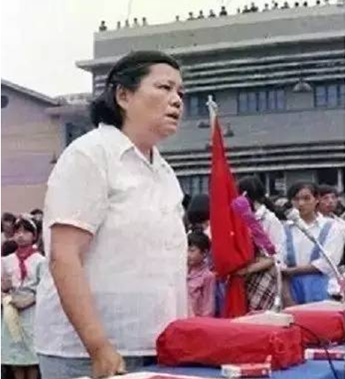
夏明翰烈士的女儿夏芸在夏明翰烈士塑像前演讲
2、如果产生了什么新的资产阶级，那我们就真是走了邪路了。
是否产生了新的资产阶级？
多年前，“泰山会”一时风头无两，我们看看“泰山会”的成员们：
柳传志、段永基、冯仑、卢志强、郭广昌、史玉柱、段永平、王中军，这些人是无产阶级还是小资产阶级？是不是新的资产阶级？
许家印、马云、王健林、王振华、王石、任志强、黄光裕、杨惠妍、周正毅、刘汉、孙宏斌等等，这些人是无产阶级还是小资产阶级？是不是新的资产阶级？
请读者自行判断。
3、但如果风气坏下去，经济搞成功又有什么意义，会在另一方面变质，反过来影响整个经济变质，发展下去会形成贪污、盗窃、贿赂横行的世界。
风气是否坏了下去？
贪污、贿赂是否横行？
请读者自行判断。

